МИНИСТЕРСТВО ОБРАЗОВАНИЯ, НАУКИ И МОЛОДЕЖНОЙ ПОЛИТИКИ КРАСНОДАРСКОГО КРАЯ  Государственное бюджетное учреждение  дополнительного образования Краснодарского края  «ЦЕНТР РАЗВИТИЯ ОДАРЕННОСТИ»  350000 г. Краснодар,  ул. Красная, 76  тел. 259-84-01  E-mail: cdodd@mail.ru |  | Всероссийская олимпиада школьников  по физике  2016-2017 учебный год  Муниципальный этап  11 класс, задания  Председатель предметно-методической комиссии: Богатов Н.М., д.ф.-м.н., професор

Задача 1.
В жидкости плотностью ρ_{ж} плавает цилиндр высотой h. Если цилиндр погрузить глубже в жидкость или, напротив, немного вытащить из жидкости, то после того как его отпустят, цилиндр начинает колебаться. Плотность материала, из которого сделан цилиндр, ρ_{м}. Определите частоту колебаний цилиндра.

Задача 2.
Плоская поверхность плоско-выпуклой линзы посеребрена. Фокусное расстояние линзы 0,3 м. Определите, где будет находиться изображение предмета, расположенного на расстоянии 60 см от линзы.

Задача 3.
Определить Rэкв соединения проводников в виде шестиугольника. Сопротивление каждой проволочки равно r (рис.1).
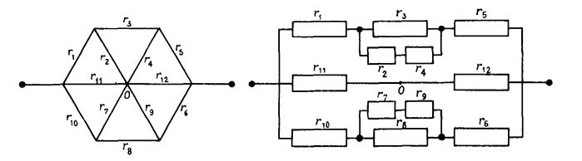
Рис.1

Задача 4.
Смесь азота и гелия при температуре 27 С̊ находится под давлением
p = 1.3 10² Па. Масса азота составляет 70% от общей массы смеси. Найти концентрацию молекул каждого из газов.

Задача 5.
Под каким углом α к горизонту надо бросить шарик, чтобы центр кривизны вершины траектории шарика находился на земной поверхности.

